**技术交底书**

1. **发明或者实用新型的名称**

一种脑电空间滤波器的动态构建方法

1. **所属技术领域**

设计了一种新型脑电信号预处理算法，该方法适用于脑机接口、脑功能认知状态评估、临床脑部疾病检测、脑状态检测等多个领域。

1. **背景技术**

脑电信号(EEG signal)是神经细胞电生理活动通过容积导体效应在大脑皮层或头皮表面的总体反映。脑电信号包含了大量的生理与病理信息，在临床医学与神经工程等多方面都有重要应用。临床方面的应用主要包括为某些脑部疾病提供诊断依据和辅助治疗手段，如认知障碍、精神分裂等精神疾病的早期诊断；脑卒中、脑缺血等大脑病变的超早期诊断与术后康复；癫痫、神经衰弱等功能性疾病的诊断等。除此之外，EEG信号还能用于对精神状态和脑功能的检测，如法医测谎、睡眠分期与质量监测、运动或语言功能障碍检测等。

EEG信号在工程应用方面可以用来设计实现脑-机接口(Brain-Computer Interface, BCI)。脑-机接口是一种能够获取并解码人脑产生的生理信号来控制计算机或外部设备的新型人-机交互系统，可以脱离大脑正常的指令输出通路，无需经由外周神经和相关肌肉组织的传统运动控制途径。按照刺激范式的不同，BCI系统可以分为主动式、被动式和反应式三种。主动式BCI的特点是用户主动输出指令控制外部设备，以基于运动想象(Motor Imagery, MI)信号的系统为主；被动式BCI多用于检测大脑状态，如精神状态和注意力水平检测等；反应式BCI主要用于检测大脑基于外部刺激的响应并间接输出控制指令，刺激诱发信号种类众多，如事件相关电位(Event-Related Potential, ERP)、稳态视觉诱发电位(Steady State Visual Evoked Potential, SSVEP)、错误相关电位(Error-Related Potential, ErrP)、事件相关去同步(Event-Related Desynchronization, ERD)等。BCI系统尤其适用于以下两种应用场景：（1）基本肢体运动功能受损、但思维正常的患者；（2）工作空间狭窄，不方便进行肢体运动（如航天环境等）。因此，BCI技术在当下越来越受到重视。

EEG信号是非平稳、时变的随机信号，而且容易受到背景活动噪声、运动伪迹、电磁噪声等的干扰。为了降低噪声干扰，提高有效信号的信噪比，大多数采集到的脑电信号通常都需要经过各种预处理之后才能进行下一步的分析：例如降采样可以减少存储压力和实时运算量，同时一定程度上抑制高频噪声的干扰；数字滤波常用来滤除或保留特定频段的信号，如低通滤波、高通滤波、带通滤波和陷波等；信号空间投影(Signal-Space Projection, SSP)常用来消除设备产生的电磁噪声和眼电干扰；独立成分分析(Independent Component Analysis, ICA)常用于分离多个非高斯的统计独立的源信号；主成分分析(Principle Component Analysis, PCA)常用于数据降维提取信号的主要特征；麦克斯韦滤波(Maxwell Filtering)与信号空间分离(Signal-Space Separation, SSS)常用于分离并去除外部源的电磁噪声（环境噪声）等等。

最近几年，脑电信号及其应用得到了愈发广泛和深入的研究，脑-机接口系统的指令集数量不断加大，信息传输率(Information Transfer Rate, ITR)逐步提高；临床诊断的可靠性与术后辅助康复的效率也有了显著提升。然而目前相关研究和发展在更快响应时间和更高准确率两个方向上似乎都达到了瓶颈，其中一个很重要的原因在于前述常规的脑电数据预处理手段不足以进一步提升EEG信号的信噪比，且现有的空间滤波器大多需要根据训练集数据或相应的先验知识提前固定其具体参数，因此无法很好地处理具有强随机性、非线性和非平稳性的各类非目标特征的脑电噪声。

1. **目的**

本发明的主旨是提出一种新型脑电信号预处理算法，根据当前脑电环境的特性，动态求解参数并构建空间滤波器，提高单试次脑电特征信号的信噪比，从而提高特征的分类识别效率，进一步研究可以在现有脑-机接口系统的基础上提升性能，或者提高临床脑电分析的效率和精准度，有望获得可观的社会效益和经济效益。

1. **技术方案**

图1为本发明算法的步骤流程图。

本算法主要包括三个部分：1）由训练数据建立求解动态滤波器的统一模型 $G$；2）求解最优拟合导联组 $C$；3）由测试数据动态设计空间滤波器。本发明算法主要利用 $t<t_{0}$ 与 $t>t_{0}$ 的脑电片段之间的关系来建模并设计空间滤波器，该方法遵循一个脑电数据处理领域中的基本假设：单个通道的采集信号可由包含自身在内的多个导联的信号进行加权线性求和得到，即单导联采集信号可分为两部分：一是由其他导联的脑电信号加权线性求和得到的共有成分，另一部分是该导联信号中不可解释的独有成分。

假设训练集中某一刺激条件下所有试次的信号可以表示为一个三维张量 $Φ∈R^{N_{c}×N_{t}×N_{p}}$， $N_{c}$ 表示采集数据包含的导联个数， $N_{t}$ 表示总试次数， $N_{p}$ 表示该段数据的采样点数。按照设定的起始时刻（$t=t_{0}$）可划分为 $t<t_{0}$ 的 $p$ 点脑电片段 $X∈R^{N_{c}×N_{t}×p}$ 和 $t>t_{0}$ 的 $q$ 点脑电片段 $Y∈R^{N_{c}×N_{t}×q}$。

全体导联信息可表示为单位矩阵 $θ=E_{N_{c}}$，选定目标导联 $i$ 之后，目标导联向量 $I_{i}∈R^{1×N_{c}}$ 和剩余导联矩阵 ${\overline{I}}_{i}∈R^{\left(N_{c}-1\right)×N_{c}}$ 可分别表示为式(1)-(2)。

$$I_{i}=\left[0,0,…\underset{i}{\underbrace{1}},0,…\right] \left(1\right)$$

$${\overline{I}}_{i}=\left[\begin{aligned}I_{1} \\ … \\ I_{i-1} \\ I_{i+1} \\ … \\ I_{N_{c}}\end{aligned}\right] \left(2\right)$$

通过 $I_{i}*Φ$ 获得目标导联信号 $Φ_{i}∈R^{1×N_{t}×N_{p}}$， $X$ 和 $Y$ 中单个试次的静息态和任务态信号可分别表示为 $X_{i}^{\left(k\right)}∈R^{1×p}$ 和 $Y_{i}^{\left(k\right)}∈R^{1×q}$，其中 $k$ 表示试次编号；在确定目标导联后，从 ${\overline{I}}_{i}$ 中抽选 $c$ 个导联组成拟合导联矩阵 $\hat{C}∈R^{c×N_{c}}$，通过 $\hat{C}*Φ$ 获得拟合导联组信号 $Φ_{c}∈R^{c×N_{t}×N_{p}}$，其中第 $k$ 个试次的 $t<t_{0}$ 和 $t>t_{0}$ 脑电信号片段可分别表示为 $X_{c}^{\left(k\right)}∈R^{c×p}$ 和 $Y_{c}^{\left(k\right)}∈R^{c×q}$。

$g_{x,i}^{\left(k\right)}$ 表示 $X_{i}^{\left(k\right)}$ 的共有成分，由根据 $X_{c}^{\left(k\right)}$ 与 $X_{i}^{\left(k\right)}$ 求解的统一模型 $G$ 与多导联信号 $X_{c}^{\left(k\right)}$ 共同参与构成，同理可得 $g_{y,i}^{\left(k\right)}$。 $e_{i}^{\left(k\right)}∈R^{1×p}$ 和 $n_{i}^{\left(k\right)}∈R^{1×q}$ 分别表示第 $k$ 个试次的 $t<t_{0}$ 和 $t>t_{0}$ 脑电信号片段中的独有成分，则 $g_{x,i}^{\left(k\right)}$**、 $g_{y,i}^{\left(k\right)}$**、 $X_{i}^{\left(k\right)}$ 与 $Y_{i}^{\left(k\right)}$ 可分别表示为式(3)-(6):

$$g_{x,i}^{\left(k\right)}=G\left(X_{c}^{\left(k\right)}\right) \left(3\right)$$

$$g_{y,i}^{\left(k\right)}=G\left(Y_{c}^{\left(k\right)}\right) (4)$$

$$X_{i}^{\left(k\right)}=g_{x,i}^{\left(k\right)}+e_{i}^{\left(k\right)} \left(5\right)$$

$$Y_{i}^{\left(k\right)}=g_{y,i}^{\left(k\right)}+n_{i}^{\left(k\right)} \left(6\right)$$

$X_{i}^{\left(k\right)}$ 与 $X_{c}^{\left(k\right)}$ 合并为 $X_{i,c}^{\left(k\right)}∈R^{\left(c+1\right)×p}$， $Y_{i}^{\left(k\right)}$ 与 $Y_{c}^{\left(k\right)}$ 合并表示为 $Y_{i,c}^{\left(k\right)}∈R^{\left(c+1\right)×q}$，见式(6)-(7)。

$$X_{i,c}^{\left(k\right)}=\left[\begin{aligned}X_{i}^{\left(k\right)} \\ X_{c}^{\left(k\right)}\end{aligned}\right] \left(6\right)$$

$$Y_{i,c}^{\left(k\right)}=\left[\begin{aligned}Y_{i}^{\left(k\right)} \\ Y_{c}^{\left(k\right)}\end{aligned}\right] \left(7\right)$$

SRCA(Spatial Regression Component Analysis)是本发明算法的一个基本执行单元，本质上为一种包含空间滤波思想的数据处理过程。信号 $X_{i}^{\left(k\right)}$、 $X_{c}^{\left(k\right)}$、 $Y_{i}^{\left(k\right)}$ 和 $Y_{c}^{\left(k\right)}$ 经过SRCA过程和递归寻优处理后求解得到统一模型 $G$、共有成分 $g_{x,i}^{\left(k\right)}$ 与 $g_{y,i}^{\left(k\right)}$、独有成分 $e_{i}^{\left(k\right)}$ 与 $n_{i}^{\left(k\right)}$，并求得空间滤波器 $W_{i,c}^{\left(k\right)}$ 与最优拟合导联组 $C$， $W_{i,c}^{\left(k\right)}$ 的约束条件为式(7)，其中 $W_{i,c}^{\left(k\right)}\left(1\right)$ 表示对应于首项（目标导联）的滤波器系数。 $e_{i}^{\left(k\right)}$ 与 $n_{i}^{\left(k\right)}$ 通过式(8)-(9)求得，空间滤波器的目标函数为式(10)：

$$\left\{\begin{aligned}{\hat{W}}_{i,c}^{\left(k\right)}=arg\min_{W_{i,c}^{\left(k\right)}}\left\{{\left\|W_{i,c}^{\left(k\right)}*X_{i,c}^{\left(k\right)}\right\|}^{2}\right\} \\ W_{i,c}^{\left(k\right)}\left(1\right)=1\end{aligned}\right. \left(7\right)$$

$${\hat{e}}_{i}^{\left(k\right)}=W_{i,c}^{\left(k\right)}*X_{i,c}^{\left(k\right)} \left(8\right)$$

$${\hat{n}}_{i}^{\left(k\right)}=W_{i,c}^{\left(k\right)}*Y_{i,c}^{\left(k\right)} \left(9\right)$$

$$\hat{C}=arg\max_{C}\left\{f\left(e_{i},{ n}_{i}\right)\right\} \left(10\right)$$

目标函数的根本目的在于提升 $Y_{i}^{\left(k\right)}$ 的信噪比，利用递归寻优来找出一个满足目标函数的最适优化导联集合，其执行方式包括但不限于Forward、Backward和Stepwise等。每次迭代都会重新抽选拟合导联矩阵并更新该集合中的包含的导联。当目标函数的输出满足了人为设定的终止条件（如 $Y_{i}^{\left(k\right)}$ 的信噪比无法进一步提升等）时，终止循环迭代的过程，输出最优拟合导联矩阵 $C∈R^{c×N_{c}}$。

随后输入测试集的单试次静息态信号 $Ψ∈R^{N_{c}×N_{p}}$，同样按照设定的起始时刻（$t=t_{0}$）划分为为 $t<t_{0}$ 的 $p$ 点脑电片段 $\overline{X}∈R^{N_{c}×p}$ 与 $t>t_{0}$ 的 $q$ 点脑电片段 $\overline{Y}∈R^{N_{c}×q}$。利用最优拟合导联矩阵 $C$ 和目标导联向量 $I_{i}$ 分别获得两个片段各自的目标导联与拟合导联组信号，将上述信号进行SRCA处理，计算并设计仅适用于当前试次信号的空间滤波器 $W_{i,c}∈R^{1×\left(c+1\right)}$，对 $\overline{X}$ 滤波后得到残差信号 ${\overline{e}}_{i}∈R^{1×p}$，对 $\overline{Y}$ 滤波后得到残差信号 ${\overline{n}}_{i}∈R^{1×q}$，其中 ${\overline{n}}_{i}$ 即为目标导联信噪比优化完成以后的信号。本发明算法的所有步骤均基于Python平台完成。

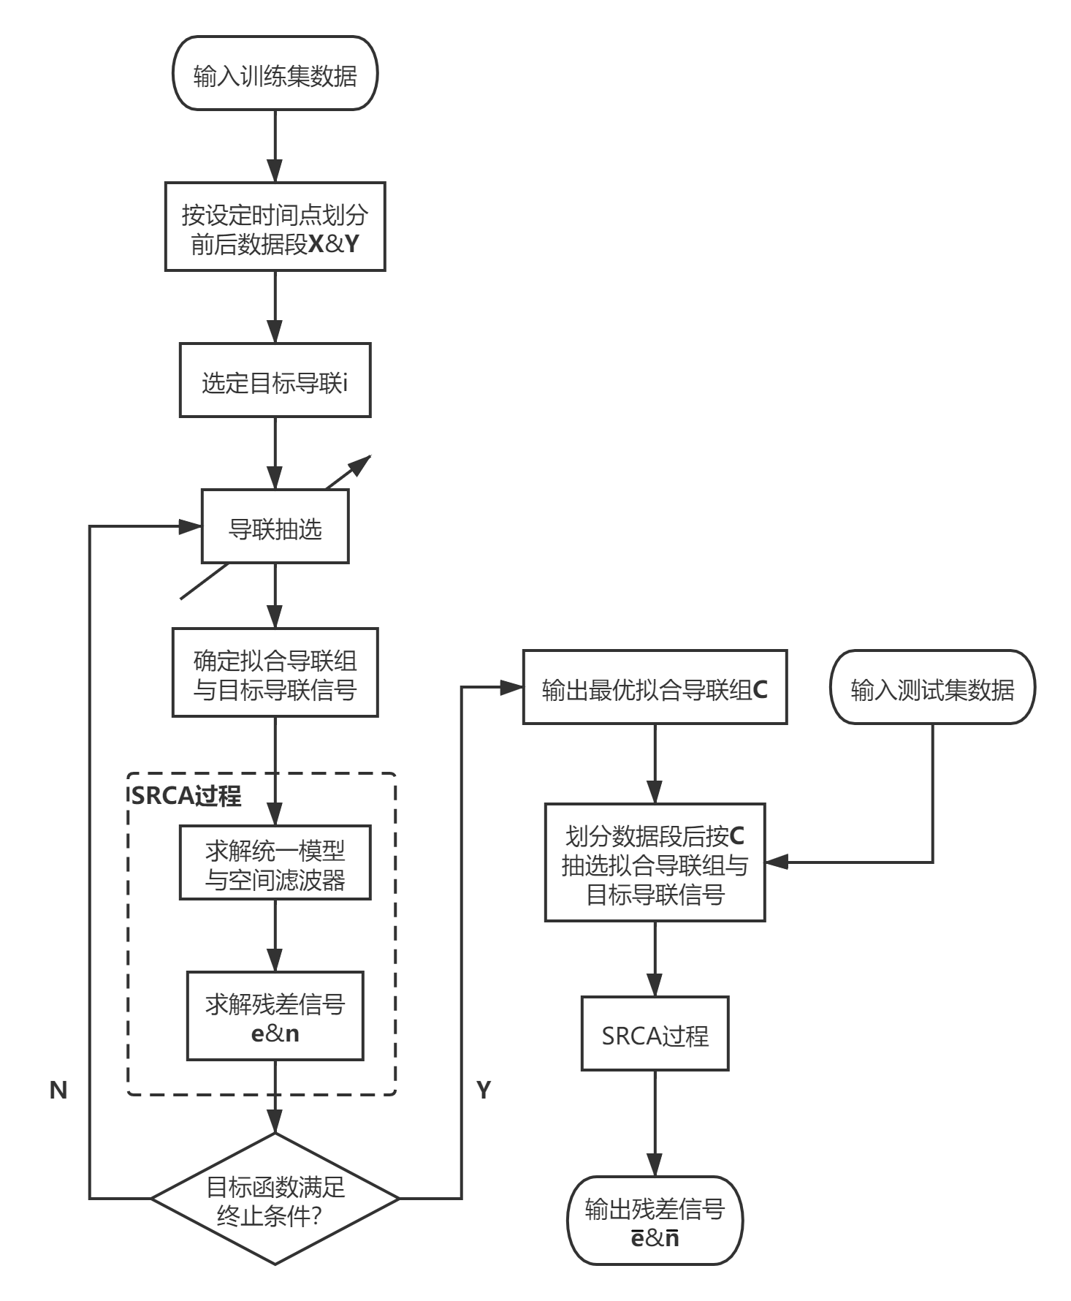

图1 算法步骤流程图

1. **有益效果**
2. 本发明设计的动态空间滤波器构建方法，可在脑电信号预处理过程中动态设计空间滤波器，抑制多种非目标特征的脑电噪声，应用范围广泛；
3. 对一项SSVEP离线实验的数据分析显示，本发明算法对于单试次脑电特征信号的信噪比提升显著，并能有效提高后续特征分类的识别准确率，证明了利用该方法能进一步完善脑电信号的预处理技术，促进该技术向应用成果转化。
4. **附图说明**

参见上述图1。

1. **最佳实施方式**

本发明设计了一种脑电空间滤波器的动态构建方法。该项发明可以用于脑电信号的数据预处理，能有效提升采集信号的信噪比，进一步研究可以提升现有脑-机接口系统的性能，改进临床脑部疾病检测和脑状态监测的效率，有望获得可观的社会效益和经济效益。